目录

一、 背景 1

二、 课程设计的目的和意义 1

三、 基本思路及所涉及的相关理论 2

3.1 相关理论 2

3.2 基本设计思路 2

**3.2.1** 需求寻找分析 2

**3.2.2** 部署方案规划 3

3.3 IP地址规划 4

四、 设计方案 4

4.1 设计环境 4

4.2 实验所需设备 5

4.3 网络拓扑结构图 5

五、 具体设计过程 5

5.1 设计核心层 5

5.2 设计接入层 5

5.3 设计OSPF动态路由协议 6

5.4 设计防火墙 6

5.5 设计IP地址分配 6

六、 结果检测与验证 6

6.1 访问数据中心服务器测试 6

6.2 无线网络测试 7

6.3 访问互联网测试 8

七、 配置相关代码 9

7.1 数据中心区域 9

**7.1.1** 防火墙FW2 9

**7.1.2** 核心Core3 10

7.2 核心区域 11

**7.2.1** 路由器R1 11

**7.2.2** 防火墙FW1 11

**7.2.3** 核心交换机1 12

**7.2.4** 核心交换机2 16

**7.2.5** 无线AC： 18

7.3 A区 20

**7.3.1** 汇聚交换机 20

**7.3.2** 接入交换机 20

**7.3.3** 无线POE交换机 21

7.4 B区 21

**7.4.1** 汇聚交换机 21

**7.4.2** 接入交换机 21

八、 小组成员分工介绍 23

九、 小结与体会 23

十、 参考文献： 23

十一、 致谢 23

# 背景

自山西工学院转设以来，中北朔校原有的校内网络设施显得十分老旧 。再加上招生数量的增加，导致校内办公楼、实验楼、新生宿舍需要另外增加部署。

因此，网络设施需要进行升级，采用新一代的高速网络设备，以扩大网络的带宽和容量。新一代网络设备具备更高的传输速率和更强的信号覆盖能力，能够更好地满足学校的网络需求。

随着信息技术的迅速发展，我校在教学和管理上越来越依赖网络技术。网络设施的升级迫在眉睫，特别是在校园内的远程教育和选课方面。在选课方面，我校的科目课程繁多，学生的选课需求也在不断增长。然而，由于网络容量不足，选课过程容易出现卡顿和崩溃等问题，这导致学生的选课体验受到影响，并且对学校管理造成了困扰。为了支持学生的选课需求，我校需要采用更先进的网络设施和较大的网络容量。

在大型活动中，网络设施的高效运转尤为重要，如大型讲座、篮球比赛或文艺汇演等，大范围观看需要消耗大量网络流量和宽带资源。如果网络带宽和容量不能满足需求，就可能导致卡顿、延迟等问题，直接影响学校的教学和管理效率。因此，网络规划与设计必须考虑到学生、教师和校方的实际需求，确保网络设施的稳定性和可靠性。

为了适应日益增长的网络需求，我校应该将网络规划和设计作为基础设施建设的重要工程，加强网络建设的投入力度。建议学校将网络规划与实际需求相结合，制定网络建设长远规划，为未来网络设施升级和扩容做好准备。

同时，应该对网络进行强化管理，建立完善的网络管理制度，加强网络监控和安全保障。通过对我校的网络设施进行重新设计规划建设，不仅能提高网络的稳定性和安全性，还有助于提高学校的整体竞争力。

# 课程设计的目的和意义

目前我校整体分为东区和西区。以图书馆为网络汇聚节点，办公楼、教学楼、宿舍楼、财务处为接入节点。网络规划设计需要采用三层架构，核心、汇聚等重要节点需要安全、冗余，避免单点故障发生。校园网整体网络需要连接到互联网，为保障校园网网络安全，需要对校园网内部网络进行安全防护。由于现今移动终端办公设备很多，学校部分区域还需要进行无线网络覆盖。

本课程设计旨在实现山西工学院校园网络设施的升级和扩容，以满足学校在教学、管理和服务等方面的网络需求，提高学校的整体竞争力和信息化水平。

基于此目的进行课设有诸多意义：

* 提高学生的计算机网络知识水平：通过设计校园网网络规划，可以让学生更加深入地了解校园网整体架构的原理，掌握校园网规划和设计的方法，加深对计算机网络技术的理解和掌握。
* 培养学生解决实际问题和团队合作能力：在校园网规划和设计过程中，需要学生们团队合作，通过合作解决实际问题，培养有效的沟通和协作能力，和解决实际问题的能力。
* 加强学生网络安全意识：在校园网规划和设计中，需对校园网内部网络进行安全防护。这可以帮助学生加强网络安全意识，并更好地保护校园网络安全。
* 更好的进行实践操作：通过课设，学生能够将所学的计算机网络理论与实践相结合，更加生动地认识校园网网络，更好的理解计算机网络技术的应用，并提高其IT实践能力。
* 提高网络的稳定性和安全性，有助于提高学校的整体竞争力。

# 基本思路及所涉及的相关理论

## 相关理论

在进行网络规划与设计的过程中，需要涉及到一系列的相关理论知识，主要包括以下内容：

* 计算机网络体系结构：学生需要掌握计算机网络的分层结构，了解各个层次的功能和协议。
* 三层架构设计：对于东区、西区的整体网络，需要采用三层架构设计，即核心层、汇聚层与接入层，学生需要学习如何进行三层架构设计，如何选用相应的网络设备和协议。
* 网络冗余与安全方案设计：为避免单点故障，需要实现网络冗余，同时也需要进行网络安全方案设计，如防火墙应用、加密协议、虚拟专网等方面知识。
* 无线网络设计：对于部分区域的无线网络覆盖，需要采用企业WLAN方式，所有无线AP由AC控制器统一管理，需学习如何实现无线网络自动漫游的相关理论知识。
* 数据中心规划与设计：将应用系统全部部署到网络数据中心区域，并需要进行安全防护，学生需要了解数据中心规划与设计的知识，包括机房布局、服务器设置、灾备和备份等内容。

## 基本设计思路

### 需求寻找分析

目前学院整体分为东区和西区。以图书馆网络汇聚节点，办公楼、教学楼、宿舍楼、财务处为接入节点。网络规划设计需要采用三层架构，核心、汇聚等重要节点需要安全、冗余，避免单点故障发生。校园网整体网络需要连接到互联网，为保障校园网网络安全，需要对校园网内部网络进行安全防护。由于现今移动终端办公设备很多，学校部分区域还需要进行无线网络覆盖。

学校内部有WEB、DNS、教学管理等应用系统服务器，这些服务器需要规划设计部署到专业的网络数据中心区域，并对其进行安全防护。

分析网络建设整体需求具体如下：

* 网络整体建设按照功能需求与物理区域采用分层设计，分为核心层、汇聚层、接入层与网络数据中心。
* 核心层采用双机冗余结构，使用VRRP热备路由协议进行双机实时热备，再使用MSTP生产树协议与汇聚层进行双链路连接，实现网络骨干区域的安全冗余。
* 核心层有主备核心，设计在主备核心之间使用VRRP技术，接入层设备分别连接到主备核心，运行MSTP生产树协议防止产生网络环路形成广播风暴。
* 核心层与数据中心、外网防火墙、路由器之间使用OSPF动态路由协议。总校区与分校区通过隧道连接后也使用OSPF动态路由进行通信。
* 所有服务器等应用系统全部部署到网络数据中心区域，并需要对其做网络安全防护。
* 在校园网与互联网边界使用防火墙进行安全隔离，为保障学校校园网网络安全，设置只允许校园网访问互联网，禁止互联网访问校园网。
* 在教学楼等区域进行无线网络覆盖，网络建设采用企业WLAN方式，所有无线AP由AC控制器统一管理，使用同一个SSID无线信号，实现无线网络自动漫游。
* 校园网内部所有区域要求能够相互访问。
* 使用防火墙划将总校区划分成Trust与untrust区域，校园网为Trust区域，外网为Untrust区域，为保障校园网网络信息安全，校园网可以访问外网，外网不能访问校园网。
* 办公楼、教学楼、财务、宿舍、无线等每个区域使用一个独立的IP网段，每个网段对应一个独立的VLAN。

### 部署方案规划

1. **设计校园网架构：**

本课程设计的第一目标是设计校园网三层架构中的核心、汇聚、和接入三层设备的配置和优化，以满足学校宽带、容量等网络需求。具体包括如下内容：

* + 根据校园网络规模和用户需求，确定核心、汇聚、接入设备的数量和配置；
  + 设计校园网层次结构和体系结构，规划交换机和路由器的分布和连接结构；
  + 针对校园网络特点，进行网段规划和IP地址分配，确保网络的稳定性和扩展性。

1. **升级和扩容：**

本课程设计的第二目标是为学校的网络设备进行升级和扩容工作，包括替换旧设备、添加新设备等，提高学校网络设备的性能和功能。具体包括如下内容：

* + 分析现有网络设备的性能和瓶颈，制定升级和扩容方案；
  + 选购合适的设备和组件，并进行设备的安装和配置；
  + 执行设备升级和扩容计划，确保升级和扩容过程中不会给正常的网络运行带来影响。

1. **网络安全防护：**

本课程设计的第三目标是搭建学校内部网络安全防护系统，加强校园网网络安全保障，保护学校和师生的隐私和安全。具体包括如下内容：

* + 分析校园网网络安全风险和威胁，对信息安全风险进行评估；
  + 设计安全防护系统，包括网络边界防御和主机防护等；
  + 实施网络安全策略和安全策略配置，确保校园网的安全性。

1. **无线网络规划：**

本课程设计的第四目标是根据学校实际情况规划设计无线网络，实现从有线到无线的网络转型升级，以满足不同场景下各类用户的网络需求。具体包括如下内容：

* + 确定无线网络的运行模式，包括基于控制器的集中式模式和分布式自组织模式；
  + 分析无线网络的拓扑结构和覆盖范围，规划AP的数量和部署位置；
  + 安装和配置无线设备，实现无线网络与有线网络无缝对接。

1. **实验验证：**

本课程设计的最终目标是对设计方案进行实验验证，测试网络设备的稳定性、性能等指标，以保证最终网络方案的可行性和实用性。具体包括如下内容：

* + 设计实验验证方案，包括网络拓扑结构、实验设备、实验流程等；
  + 实施实验计划，分析实验数据，评估网络方案的性能和稳定性；
  + 对实验结果进行分析和总结，提出改进意见和建议，完善网络方案。

## IP地址规划

根据学校规模，规划在学校使用172.16.0.0/16的IP网段，再划分成/24位的子网，每个子网使用最后一个172.*.*.254的IP地址作为本网段的通信网关。IP地址具体规划如下：

* 业务IP地址规划：

|  |  |  |  |  |  |  |
| --- | --- | --- | --- | --- | --- | --- |
| **序号** | **名称** | **IP** | **子网掩码** | **VLAN** | **网关** | **备注** |
| 1 | 办公楼 | 172.16.1.0 | 255.255.255.0 | 1 | 172.16.1.254 |  |
| 2 | 教学楼 | 172.16.2.0 | 255.255.255.0 | 2 | 172.16.2.254 |  |
| 3 | 财务处 | 172.16.3.0 | 255.255.255.0 | 3 | 172.16.3.254 |  |
| 4 | 宿舍楼1 | 172.16.4.0 | 255.255.255.0 | 4 | 172.16.4.254 |  |
| 5 | 宿舍楼2 | 172.16.5.0 | 255.255.255.0 | 5 | 172.16.5.254 |  |
| 6 | 无线 | 172.16.6.0 | 255.255.255.0 | 6 | 172.16.6.254 |  |
| 7 | AP管理 | 172.16.7.0 | 255.255.255.0 | 7 | 172.16.7.254 |  |
| 8 | 数据中心 | 172.16.100.0 | 255.255.255.0 | 100 | 172.16.100.254 |  |

表 三‑1校园网业务IP规划

* 接口IP地址规划：

路由器、防火墙、核心交换机、数据中心之间运行OSPF动态路由，这些网络设备需要配置用于OSPF通信的接口IP地址，接口IP地址具体规划如下：

|  |  |  |  |  |  |
| --- | --- | --- | --- | --- | --- |
| **名称** | **接口** | **IP** | **名称** | **接口** | **IP** |
| Core3 | GE0/0/24(VLAN200） | 172.16.200.1/30 | FW2 | GE1/0/0 | 172.16.200.2/30 |
| AR1 | GE0/0/0 | 172.16.200.5/30 | FW1 | GE1/0/0 | 172.16.200.6/30 |
| FW1 | GE1/0/1 | 172.16.200.9/30 | Core1 | GE0/0/24(VLAN200） | 172.16.200.10/30 |
| FW1 | GE1/0/2 | 172.16.200.13/30 | Core2 | GE0/0/24(VLAN200） | 172.16.200.14/30 |
| Core1 | GE0/0/23(VLAN201） | 172.16.200.17/30 | FW2 | GE1/0/1 | 172.16.200.18/30 |
| Core2 | GE0/0/23(VLAN201） | 172.16.200.21/30 | FW2 | GE1/0/2 | 172.16.200.22/30 |

表 三‑2 校园网接口IP地址规划

# 设计方案

## **设计环境**

计算机网络课设的设计环境包括编程语言、开发工具和软件、模拟软件和仿真工具、硬件设备以及计算机网络文档和教材等，本课设主要有如下几个方面：

* 模拟软件和仿真工具：学生设计计算机网络需要采用现有软件对网络架构进行模拟和仿真，例如ensp等。
* 硬件设备：在进行部分计算机网络设计的过程中会用到硬件设备，如路由器、交换机等，学生需要知道如何选择和使用这些设备。
* 计算机网络文档和教材：在计算机网络课设中，学生需要阅读相关的网络设计文档和教材，例如网络规划设计书、计算机网络原理等。

## **实验所需设备**

网络模拟测试使用华为ENSP模拟器对网络进行模拟仿真配置，各个网络设备具体配置如下：

## **网络拓扑结构图**

根据学校校园网网络建设需求，整体区域分为数据中心、A区、B区与核心区域，具体网络拓扑·规划如下：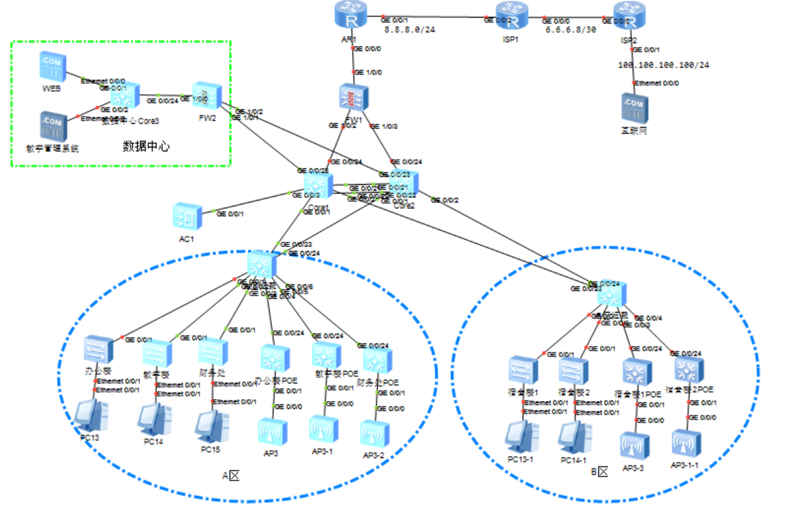

图 4.3‑1网络规划拓扑图

# 具体设计过程

## 设计核心层

* 主备核心：至少需要两台核心交换机，其中一台为主交换机，另一台为备份交换机。通过VRRP协议实现主备切换，确保网络高可用。
* 配置MSTP协议：在主备核心之间配置MSTP协议，防止网络环路形成广播风暴。

## 设计接入层

* 连接方式：接入层设备连接到主备核心交换机上。
* VLAN和IP地址分配：每个区域使用一个独立的IP网段，每个网段对应一个独立的VLAN。

## 设计OSPF动态路由协议

* OSPF协议配置：在核心层与数据中心、外网防火墙、路由器之间使用OSPF协议。总校区与分校区通过隧道连接后也使用OSPF协议进行通信。
* 路由汇聚和隔离：确保每个区域之间的隔离，并进行正确的路由汇聚。

## 设计防火墙

* 区域划分：将总校区划分成Trust和Untrust区域。校园网为Trust区域，外网为Untrust区域。
* 安全策略：配置正确的规则，保障校园网网络信息安全。校园网可以访问外网，外网不能访问校园网。

## 设计IP地址分配

* 办公楼、教学楼、财务、宿舍、无线等每个区域使用一个独立的IP网段，每个网段对应一个独立的VLAN。
* IP地址规划：根据实际需求为每个区域进行IP地址规划，确保地址分配合理。

# 结果检测与验证

## 访问数据中心服务器测试

* **A区访问数据中心服务器**

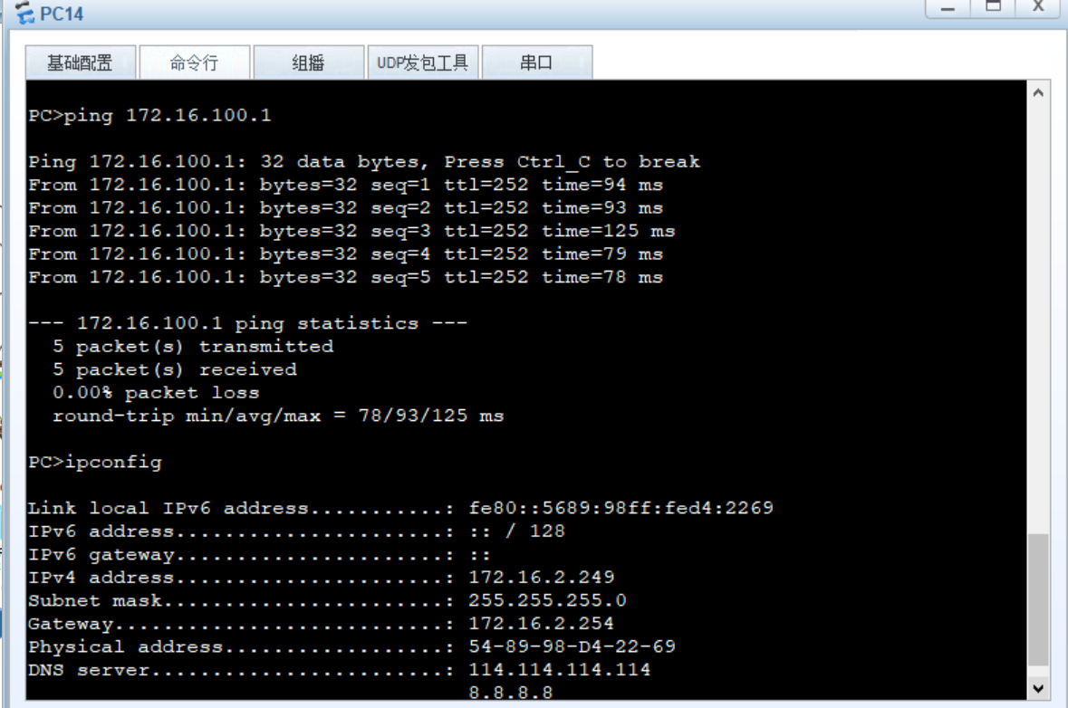

* + **B区访问数据中心服务器**

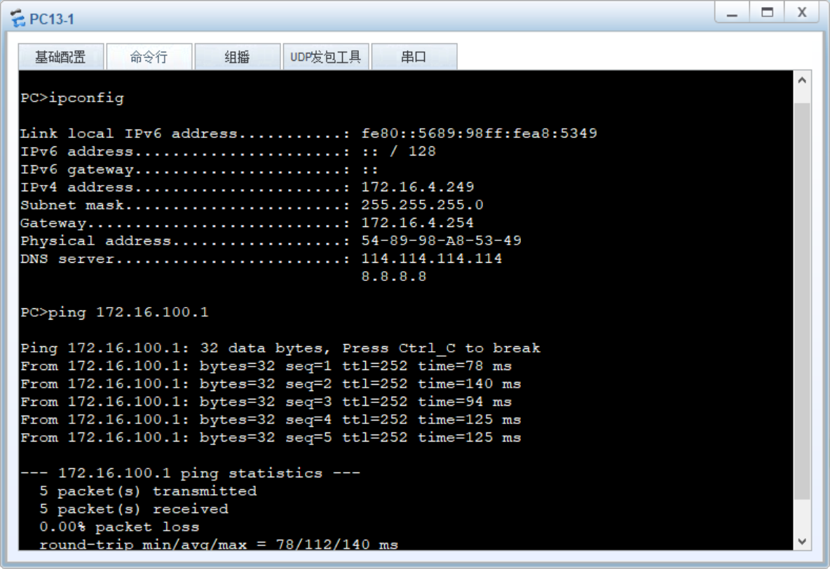

## 无线网络测试

* + **无线网络连接**

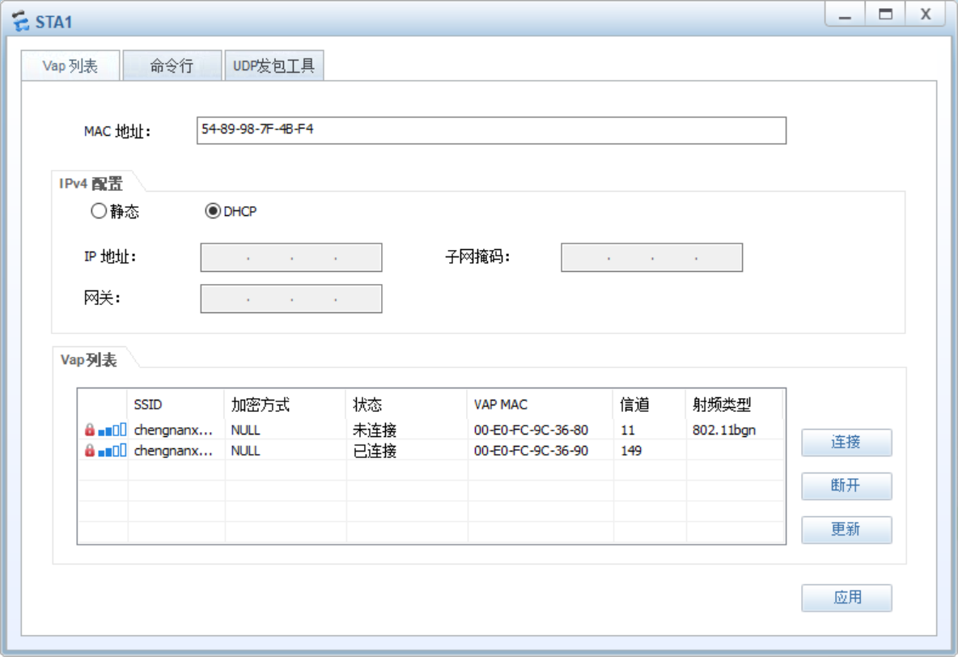

* **无线网络访问数据中心服务器**

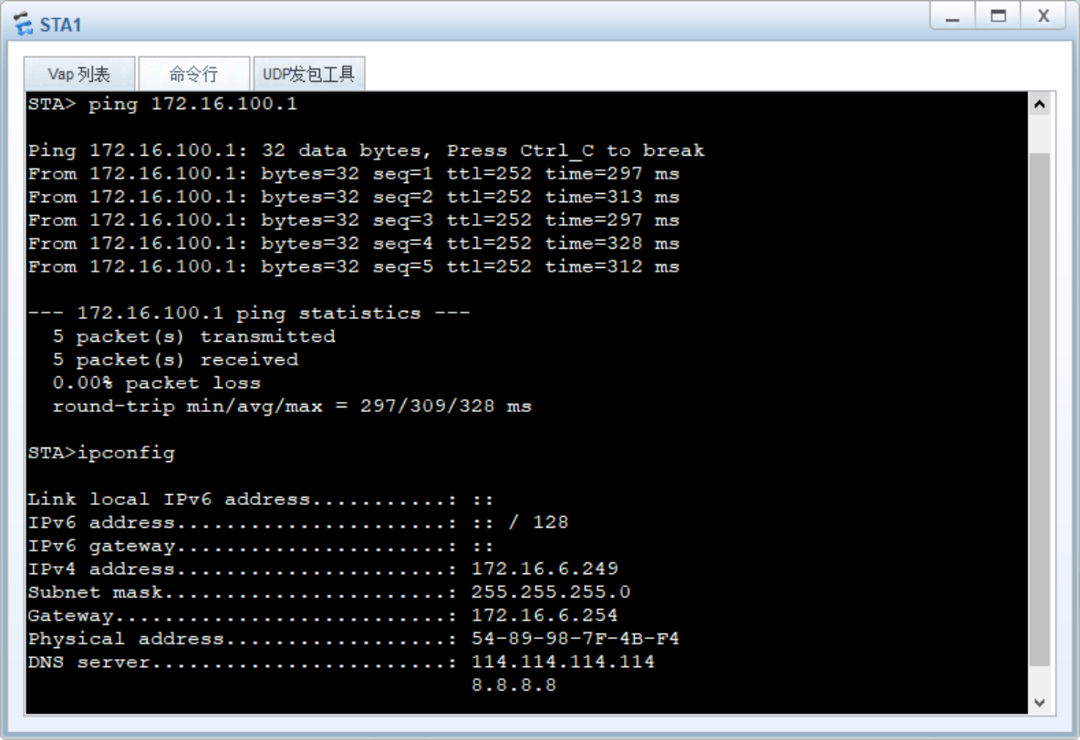

## 访问互联网测试

* + **有线网络访问互联网**

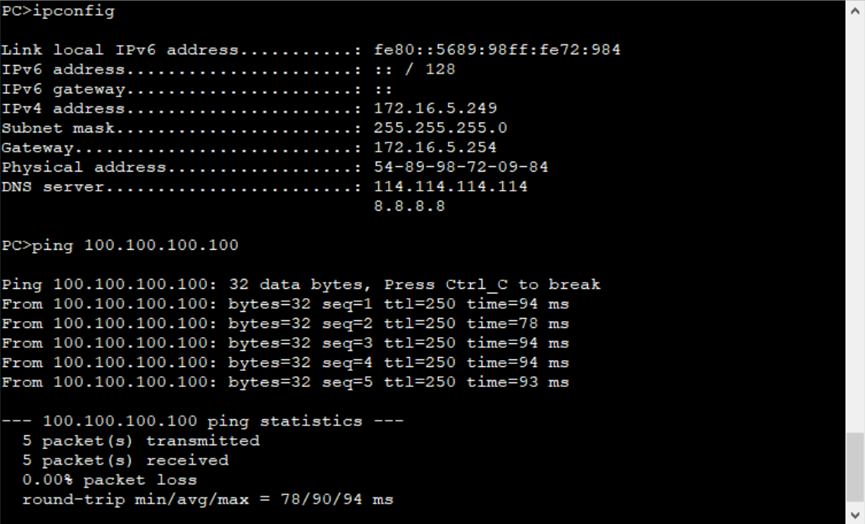

* + **无线网络访问互联网**

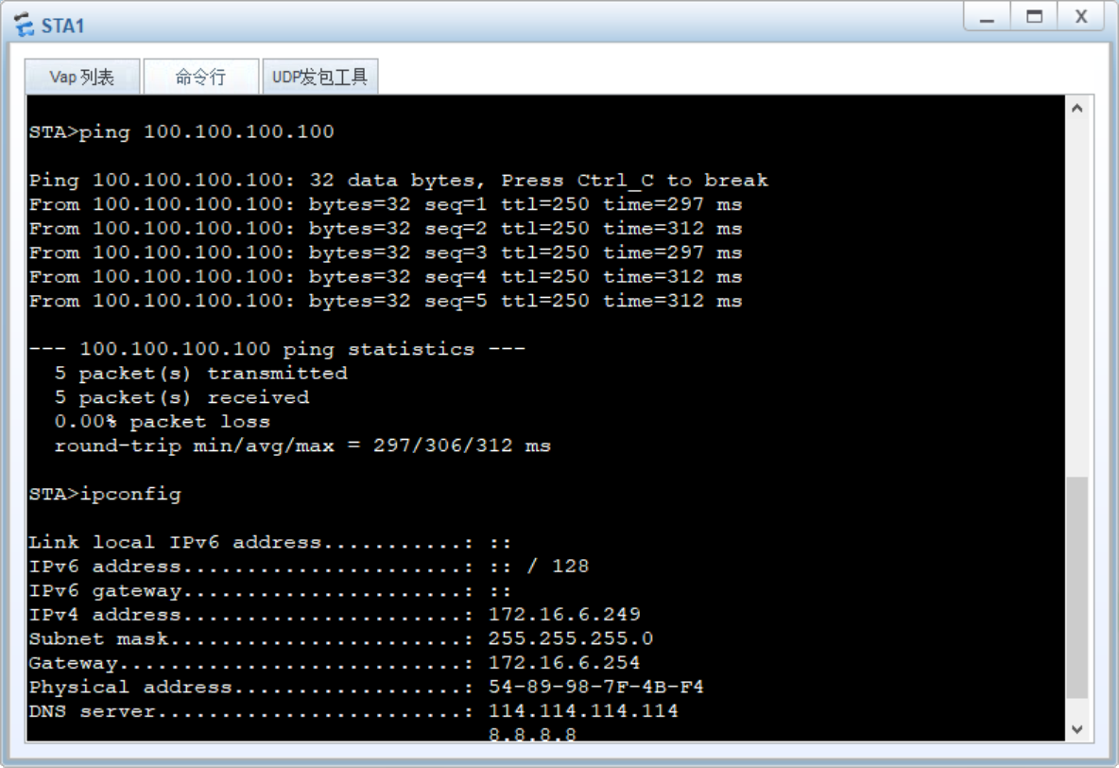

# 配置相关代码

## 数据中心区域

### 防火墙FW2

interface GigabitEthernet1/0/0

undo shutdown

ip address 172.16.200.2 255.255.255.252

service-manage all permit

quit

interface GigabitEthernet1/0/1

undo shutdown

ip address 172.16.200.18 255.255.255.252

service-manage all permit

quit

interface GigabitEthernet1/0/2

undo shutdown

ip address 172.16.200.22 255.255.255.252

service-manage all permit

quit

firewall zone trust

add interface GigabitEthernet1/0/0

quit

firewall zone untrust

add interface GigabitEthernet1/0/1

add interface GigabitEthernet1/0/2

quit

ip route-static 0.0.0.0 0.0.0.0 172.16.200.5

ospf 1

area 0.0.0.0

network 172.16.200.0 0.0.0.3

network 172.16.200.16 0.0.0.3

network 172.16.200.20 0.0.0.3

quit

quit

security-policy

rule name 1

source-zone trust

destination-zone untrust

action permit

rule name 2

source-zone untrust

destination-zone trust

source-address 172.16.0.0 mask 255.255.0.0

action permit

rule name 3

source-zone local

action permit

rule name 4

destination-zone local

action permit

quit

quit

### 核心Core3

sysname Core3

vlan 200

vlan 100

interface Vlanif200

ip address 172.16.200.1 255.255.255.252

quit

interface Vlanif100

ip address 172.16.100.254 255.255.255.0

quit

interface GigabitEthernet0/0/24

port link-type access

port default vlan 200

quit

port-group 1

group-member GigabitEthernet 0/0/1 to GigabitEthernet 0/0/22

port link-type access

port default vlan 100

quit

ospf 1

area 0.0.0.0

network 172.16.200.0 0.0.0.3

network 172.16.100.0 0.0.0.255

quit

quit

ip route-static 0.0.0.0 0.0.0.0 172.16.200.5

## 核心区域

### 路由器R1

sysname AR1

interface GigabitEthernet0/0/1

ip address 8.8.8.2 255.255.255.0

quit

interface GigabitEthernet0/0/0

ip address 172.16.200.5 255.255.255.252

quit

ip route-static 0.0.0.0 0 8.8.8.1

ospf 1

area 0.0.0.0

network 172.16.200.4 0.0.0.3

quit

quit

acl number 3001

rule 1 permit ip

quit

interface GigabitEthernet0/0/1

nat outbound 3001

quit

### 防火墙FW1

interface GigabitEthernet1/0/0

undo shutdown

ip address 172.16.200.6 255.255.255.252

service-manage all permit

quit

interface GigabitEthernet1/0/2

undo shutdown

ip address 172.16.200.9 255.255.255.252

service-manage all permit

quit

interface GigabitEthernet1/0/3

undo shutdown

ip address 172.16.200.13 255.255.255.252

service-manage all permit

quit

firewall zone trust

add interface GigabitEthernet1/0/2

add interface GigabitEthernet1/0/3

quit

firewall zone untrust

add interface GigabitEthernet1/0/0

quit

ip route-static 0.0.0.0 0.0.0.0 172.16.200.5

ospf 1

area 0.0.0.0

network 172.16.200.4 0.0.0.3

network 172.16.200.8 0.0.0.3

network 172.16.200.12 0.0.0.3

quit

quit

security-policy

rule name 1

source-zone trust

destination-zone untrust

action permit

rule name 2

source-zone untrust

destination-zone trust

action deny

rule name 3

source-zone local

action permit

rule name 4

destination-zone local

action permit

quit

quit

### 核心交换机1

sysname Core1

vlan 200

vlan 201

vlan batch 2 to 7

interface Vlanif200

ip address 172.16.200.10 255.255.255.252

quit

interface Vlanif201

ip address 172.16.200.17 255.255.255.252

quit

interface GigabitEthernet0/0/23

port link-type access

port default vlan 201

quit

interface GigabitEthernet0/0/24

port link-type access

port default vlan 200

quit

interface Vlanif1

ip address 172.16.1.252 255.255.255.0

vrrp vrid 1 virtual-ip 172.16.1.254

vrrp vrid 1 priority 180

quit

interface Vlanif2

ip address 172.16.2.252 255.255.255.0

vrrp vrid 2 virtual-ip 172.16.2.254

vrrp vrid 2 priority 180

quit

interface Vlanif3

ip address 172.16.3.252 255.255.255.0

vrrp vrid 3 virtual-ip 172.16.3.254

vrrp vrid 3 priority 180

quit

interface Vlanif4

ip address 172.16.4.252 255.255.255.0

vrrp vrid 4 virtual-ip 172.16.4.254

vrrp vrid 4 priority 180

quit

interface Vlanif5

ip address 172.16.5.252 255.255.255.0

vrrp vrid 5 virtual-ip 172.16.5.254

vrrp vrid 5 priority 180

quit

interface Vlanif6

ip address 172.16.6.252 255.255.255.0

vrrp vrid 6 virtual-ip 172.16.6.254

vrrp vrid 6 priority 180

quit

interface Vlanif7

ip address 172.16.7.252 255.255.255.0

vrrp vrid 7 virtual-ip 172.16.7.254

vrrp vrid 7 priority 180

quit

ospf 1

area 0.0.0.0

network 172.16.200.10 0.0.0.3

network 172.16.200.16 0.0.0.3

network 172.16.1.0 0.0.0.255

network 172.16.2.0 0.0.0.255

network 172.16.3.0 0.0.0.255

network 172.16.4.0 0.0.0.255

network 172.16.5.0 0.0.0.255

network 172.16.6.0 0.0.0.255

network 172.16.7.0 0.0.0.255

quit

quit

ip route-static 0.0.0.0 0.0.0.0 172.16.200.5

dhcp enable

ip pool vlan1

gateway-list 172.16.1.254

network 172.16.1.0 mask 255.255.255.0

dns-list 114.114.114.114 8.8.8.8

excluded-ip-address 172.16.1.250 172.16.1.253

quit

ip pool vlan2

gateway-list 172.16.2.254

network 172.16.2.0 mask 255.255.255.0

dns-list 114.114.114.114 8.8.8.8

excluded-ip-address 172.16.2.250 172.16.2.253

quit

ip pool vlan3

gateway-list 172.16.3.254

network 172.16.3.0 mask 255.255.255.0

dns-list 114.114.114.114 8.8.8.8

excluded-ip-address 172.16.3.250 172.16.3.253

quit

ip pool vlan4

gateway-list 172.16.4.254

network 172.16.4.0 mask 255.255.255.0

dns-list 114.114.114.114 8.8.8.8

excluded-ip-address 172.16.4.250 172.16.4.253

quit

ip pool vlan5

gateway-list 172.16.5.254

network 172.16.5.0 mask 255.255.255.0

dns-list 114.114.114.114 8.8.8.8

excluded-ip-address 172.16.5.250 172.16.5.253

quit

ip pool vlan6

gateway-list 172.16.6.254

network 172.16.6.0 mask 255.255.255.0

dns-list 114.114.114.114 8.8.8.8

excluded-ip-address 172.16.6.250 172.16.6.253

quit

ip pool vlan7

gateway-list 172.16.7.254

network 172.16.7.0 mask 255.255.255.0

dns-list 114.114.114.114 8.8.8.8

excluded-ip-address 172.16.7.250 172.16.7.253

quit

interface Vlanif1

dhcp select global

quit

interface Vlanif2

dhcp select global

quit

interface Vlanif3

dhcp select global

quit

interface Vlanif4

dhcp select global

quit

interface Vlanif5

dhcp select global

quit

interface Vlanif6

dhcp select global

quit

interface Vlanif7

dhcp select global

quit

interface Eth-Trunk1

port link-type trunk

port trunk allow-pass vlan 1 to 7

quit

interface GigabitEthernet0/0/21

eth-trunk 1

quit

interface GigabitEthernet0/0/22

eth-trunk 1

quit

stp root primary

port-group 1

group-member GigabitEthernet 0/0/1 to GigabitEthernet 0/0/10

port link-type trunk

port trunk allow-pass vlan 2 to 7

quit

### 核心交换机2

sysname Core2

vlan 200

vlan 201

vlan batch 2 to 7

interface Vlanif200

ip address 172.16.200.18 255.255.255.252

quit

interface Vlanif201

ip address 172.16.200.21 255.255.255.252

quit

interface GigabitEthernet0/0/23

port link-type access

port default vlan 201

quit

interface GigabitEthernet0/0/24

port link-type access

port default vlan 200

quit

interface Vlanif1

ip address 172.16.1.253 255.255.255.0

vrrp vrid 1 virtual-ip 172.16.1.254

vrrp vrid 1 priority 80

quit

interface Vlanif2

ip address 172.16.2.253 255.255.255.0

vrrp vrid 2 virtual-ip 172.16.2.254

vrrp vrid 2 priority 80

quit

interface Vlanif3

ip address 172.16.3.253 255.255.255.0

vrrp vrid 3 virtual-ip 172.16.3.254

vrrp vrid 3 priority 80

quit

interface Vlanif4

ip address 172.16.4.253 255.255.255.0

vrrp vrid 4 virtual-ip 172.16.4.254

vrrp vrid 4 priority 80

quit

interface Vlanif5

ip address 172.16.5.253 255.255.255.0

vrrp vrid 5 virtual-ip 172.16.5.254

vrrp vrid 5 priority 80

quit

interface Vlanif6

ip address 172.16.6.253 255.255.255.0

vrrp vrid 6 virtual-ip 172.16.6.254

vrrp vrid 6 priority 80

quit

interface Vlanif7

ip address 172.16.7.253 255.255.255.0

vrrp vrid 7 virtual-ip 172.16.7.254

vrrp vrid 7 priority 80

quit

interface Vlanif100

ip address 172.16.100.253 255.255.255.0

vrrp vrid 100 virtual-ip 172.16.100.254

vrrp vrid 100 priority 80

quit

ospf 1

area 0.0.0.0

network 172.16.200.12 0.0.0.3

network 172.16.200.20 0.0.0.3

network 172.16.1.0 0.0.0.255

network 172.16.2.0 0.0.0.255

network 172.16.3.0 0.0.0.255

network 172.16.4.0 0.0.0.255

network 172.16.5.0 0.0.0.255

network 172.16.6.0 0.0.0.255

network 172.16.7.0 0.0.0.255

quit

quit

ip route-static 0.0.0.0 0.0.0.0 172.16.200.5

dhcp enable

ip pool vlan6

gateway-list 172.16.6.254

network 172.16.6.0 mask 255.255.255.0

dns-list 114.114.114.114 8.8.8.8

excluded-ip-address 172.16.6.250 172.16.6.253

quit

ip pool vlan7

gateway-list 172.16.7.254

network 172.16.7.0 mask 255.255.255.0

dns-list 114.114.114.114 8.8.8.8

excluded-ip-address 172.16.7.250 172.16.7.253

quit

interface Vlanif6

dhcp select global

quit

interface Vlanif7

dhcp select global

quit

interface Eth-Trunk1

port link-type trunk

port trunk allow-pass vlan 1 to 7

quit

interface GigabitEthernet0/0/21

eth-trunk 1

quit

interface GigabitEthernet0/0/22

eth-trunk 1

quit

stp root second

port-group 1

group-member GigabitEthernet 0/0/1 to GigabitEthernet 0/0/10

port link-type trunk

port trunk allow-pass vlan 2 to 7

quit

### 无线AC：

vlan 6

vlan 7

quit

stp enable

interface GigabitEthernet0/0/23

port link-type trunk

port trunk allow-pass vlan all

quit

interface GigabitEthernet0/0/24

port link-type trunk

port trunk allow-pass vlan all

quit

interface Vlanif7

ip address 172.16.7.250 255.255.255.0

quit

ip route-static 0.0.0.0 0.0.0.0 172.16.7.254

capwap source interface Vlanif 7

wlan

regulatory-domain-profile name default

country-code CN

quit

ap auth-mode no-auth

security-profile name 001

security wpa-wpa2 psk pass-phrase abcd1234 aes

quit

ssid-profile name 001

ssid chennanxuexiao

quit

vap-profile name 001

forward-mode direct-forward

quit

vap-profile name 001

forward-mode direct-forward

service-vlan vlan-id 6

security-profile 001

ssid-profile 001

quit

ap-group name default

vap-profile 001 wlan 1 radio all

quit

quit

## A区

### 汇聚交换机

vlan batch 2 to 7

port-group 1

group-member GigabitEthernet 0/0/1 to GigabitEthernet 0/0/24

port link-type trunk

port trunk allow-pass vlan 2 to 7

quit

### 接入交换机

* **办公楼**

vlan batch 2 to 7

interface GigabitEthernet0/0/1

port link-type trunk

port trunk allow-pass vlan all

quit

interface GigabitEthernet0/0/2

port link-type trunk

port trunk allow-pass vlan all

quit

port-group 1

group-member Ethernet 0/0/1 to Ethernet 0/0/20

port link-type access

port default vlan 1

quit

* **教学楼**

vlan batch 2 to 7

interface GigabitEthernet0/0/1

port link-type trunk

port trunk allow-pass vlan all

quit

interface GigabitEthernet0/0/2

port link-type trunk

port trunk allow-pass vlan all

quit

port-group 1

group-member Ethernet 0/0/1 to Ethernet 0/0/20

port link-type access

port default vlan 2

quit

* **财务处**

vlan batch 2 to 7

interface GigabitEthernet0/0/1

port link-type trunk

port trunk allow-pass vlan all

quit

interface GigabitEthernet0/0/2

port link-type trunk

port trunk allow-pass vlan all

quit

port-group 1

group-member Ethernet 0/0/1 to Ethernet 0/0/20

port link-type access

port default vlan 3

quit

### 无线POE交换机

vlan batch 6 to 7

interface GigabitEthernet0/0/23

port link-type trunk

port trunk allow-pass vlan all

quit

interface GigabitEthernet0/0/24

port link-type trunk

port trunk allow-pass vlan all

quit

port-group 1

group-member GigabitEthernet 0/0/1 to GigabitEthernet 0/0/20

port link-type trunk

port trunk allow-pass vlan all

port trunk pvid vlan 7

quit

## B区

### 汇聚交换机

vlan batch 2 to 7

port-group 1

group-member GigabitEthernet 0/0/1 to GigabitEthernet 0/0/24

port link-type trunk

port trunk allow-pass vlan 2 to 7

quit

### 接入交换机

* + - **宿舍楼1**

vlan batch 2 to 7

interface GigabitEthernet0/0/1

port link-type trunk

port trunk allow-pass vlan all

quit

interface GigabitEthernet0/0/2

port link-type trunk

port trunk allow-pass vlan all

quit

port-group 1

group-member Ethernet 0/0/1 to Ethernet 0/0/20

port link-type access

port default vlan 4

quit

* + - **宿舍楼2**

vlan batch 2 to 7

interface GigabitEthernet0/0/1

port link-type trunk

port trunk allow-pass vlan all

quit

interface GigabitEthernet0/0/2

port link-type trunk

port trunk allow-pass vlan all

quit

port-group 1

group-member Ethernet 0/0/1 to Ethernet 0/0/20

port link-type access

port default vlan 5

quit

* + - **无线POE交换机**

vlan batch 6 to 7

interface GigabitEthernet0/0/23

port link-type trunk

port trunk allow-pass vlan all

quit

interface GigabitEthernet0/0/24

port link-type trunk

port trunk allow-pass vlan all

quit

port-group 1

group-member GigabitEthernet 0/0/1 to GigabitEthernet 0/0/20

port link-type trunk

port trunk allow-pass vlan all

port trunk pvid vlan 7

quit

# 小组成员分工介绍

* + 网络架构师： 负责整个网络的设计和架构，包括核心层、接入层、防火墙、动态路由协议等的规划和配置。需要具备网络知识和设计能力。
  + 网络工程师： 负责实际的网络配置和部署，包括配置交换机、配置路由器、配置防火墙等操作。需要有网络实施经验和技能。
  + 系统管理员： 负责服务器的部署和维护，包括配置操作系统、安装应用程序、维护服务器硬件等。需要熟悉服务器操作和维护技术。
  + 安全专家： 负责网络安全的规划和实施，包括防火墙的配置、安全策略的制定、安全漏洞的评估和修补等。需要具备网络安全知识和实践经验。

# 小结与体会

本次任务是设计一个校园网络，要求包括核心层、接入层、防火墙、动态路由协议等，需要考虑网络的高可用性和信息安全等因素，同时要考虑实际需求和资源情况等方面。在完成它的过程中，我们深刻认识到：

* + - 设计合理的网络架构对于网络的稳定运转非常重要，需要考虑带宽、路由、拓扑结构等，并进行细节规划。
    - 实际操作时需要根据不同的设备和软件特点进行合理的配置，这需要工程师有扎实的基础知识和一定的实践经验。
    - 保障网络信息安全非常重要，在设计网络时需要充分考虑，采取相应的安全防护措施和策略。
    - 团队协作至关重要，在任务分工上要合理分配任务，充分发挥各人的优势，确保团队协调配合，达到最终设计实施的目标。

通过这次任务的设计实施，我们进一步增强了对网络架构、网络企业安全、配置等方面的知识和能力，同时也加强了在团队中的协同合作能力，这对于今后的工作和学习有着重要的帮助。

# 参考文献：

# 致谢

进行计网课设时，团队中的每个成员都非常关键和重要。通过这次任务，我认识到在团队中每个人的贡献都是不可或缺的，并且我们需要通过团队协作来达成共同目标。领导者的职责就是确保团队成员在合理的时间和条件下能够践行他们的职责。

我们遇到的挑战之一是确定任务的目标，通过日常沟通和领导者的指导，我们最终确定了最终目标和如何实现它的计划。在此过程中，团队中的每个成员慷慨地分享了他们的观点和想法，并在完成任务的过程中负责具体任务。通过我们的协作，我们成功地完成了任务。

此外，我们在任务中学到的另一个关键技能是如何对问题进行深入分析。我们必须了解问题的边界和规模，通过彻底的问题分析找到问题的根源并找出解决办法。其中包括我们学习并熟练使用有关压力/问题解决工具和方法，以便更快地解决任何问题。

最后，这次任务对我来说意义重大，完成任务的过程中，不断地探索，不断地发现问题，不断地寻求解决方法，我们学到的不仅仅是在工作中应该具备的技能，还有团队合作精神，认识到实现成功的关键在于团队中每个成员的贡献。通过我们之间的协作，我对未来的团队合作和工作方式充满信心，并期待着今后有更多机会通过团队协作来实现共同的目标。

我们对未来充满了期待，并将把已经学到的技能应用到我们身边的生活和工作中，我们渴望在未来的日子里为事业做出更大的贡献。再次感受以导师和各位同学，谢谢你们的鼓励，帮助和信任，这是我们完成这次任务不可分割的一部分，也是我们今后取得成功的一个强有力的动力。